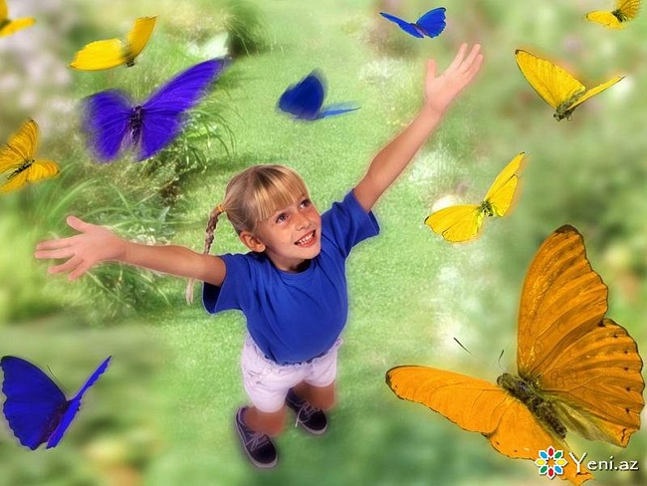Особенности воспитания приемных детей
Что может быть важнее для ребенка, чем семья, уют родного дома, теплота маминых и сила папиных рук? К сожалению, многие дети бывают лишены этого, оказываясь в домах ребенка и детских домах после того, как от них отказались родители или родители были лишены родительских прав.
Также немало взрослых людей, которые хотят, но не могут иметь своего ребенка. А также тех, кто просто не равнодушен к проблеме брошенных детей и хотел бы, что бы добра на Земле стало чуть-чуть больше. Именно эти люди стремятся стать приемными родителями.
Чем младше ребенок, которого забирают из детских учреждений, тем легче ему адаптироваться в новой семье. Легче и для приемных родителей.
Однако именно дети постарше, которые понимают, что у них нет мамы и папы, нет своего дома, пронзительно хотят иметь свою семью. Конечно, взрослые должны обладать определенной смелостью и запастись терпением, чтобы сердечко такого ребенка «оттаяло» в домашнем тепле.
Но, несмотря на эти различия, в поведении детей можно отметить некоторые общие закономерности. Поведение и самочувствие ребенка не остается постоянным, оно меняется с течением времени по мере того, как он осваивается в новой обстановке. Как отмечают психологи, при адаптации ребенка в новых условиях имеется несколько стадий.
Первую стадию можно охарактеризовать как «Знакомство», или «Медовый месяц». Здесь отмечается опережающая привязанность друг к другу. Родителям хочется обогреть ребенка, отдать ему всю накопившуюся потребность в любви. Ребенок испытывает удовольствие от своего нового положения, он готов к жизни в семье. Он с удовольствием выполняет все, что предлагают взрослые. Многие дети сразу же начинают называть взрослых папой и мамой. Но это совсем не значит, что они уже полюбили — они только хотят полюбить новых родителей.
Вы заметите, что ребенок испытывает и радость, и тревогу одновременно. Это приводит многих детей в лихорадочно-возбужденное состояние. Они суетливы, непоседливы, не могут долго сосредоточиться на чем-то, за многое хватаются. Учтите: перед ребенком в этот период появляется много новых людей, которых он не в состоянии запомнить, ребенок пока не в силах запомнить и усвоить ту массу новых впечатлений, которая обрушилась на него. Особое значение для ребенка имеет подтверждение, что это действительно его новые родители.
Вторую стадию можно определить как «Возврат в прошлое», или «Регрессия». Первые впечатления схлынули, эйфория прошла, установился определенный порядок, начинается кропотливый и длительный процесс притирания, привыкания членов семьи друг к другу — взаимная адаптация.
Ребенок понимает, что это — другие люди, в семье — другие правила. Он не сразу может приспособиться к новым отношениям. Он почти беспрекословно подчинялся правилам, пока это было в новинку. Но вот новизна исчезла, и он
пробует себя вести как прежде, присматриваясь, что нравится, а что не нравится окружающим. Происходит очень болезненная ломка сложившегося стереотипа поведения. В эти месяцы могут обнаруживаться психологические барьеры: несовместимость темпераментов, черт характера, ваших привычек и привычек ребенка.
У многих взрослых, столкнувшихся с этими проблемами, не хватает сил, а главное терпения дождаться пока ребенок сделает то, что им нужно. Особенно ярко в этот период проявляются: отсутствие знаний об особенностях возраста, умений устанавливать контакт, доверительные отношения и выбирать нужный стиль общения. Попытки опереться на свой жизненный опыт, на то, что их так воспитывали, часто терпят поражение.
Привыкнув к новым условиям, ребенок начинает искать линию поведения, которая удовлетворила бы приемных родителей. Этот поиск не всегда удачен. Чтобы привлечь к себе внимание, ребенок может изменять поведение неожиданным образом. Поэтому вас не должно удивлять, что веселый, активный ребенок вдруг стал капризным, часто и подолгу плачет, начинает драться с родителями или с братом, сестрой (если они есть), делает назло то, что не нравится им. А угрюмый, замкнутый — проявлять интерес к окружающему, особенно, когда за ним никто не наблюдает, действует исподтишка либо становится необыкновенно активным.
Неподготовленные к этому родители могут испытывать испуг, шок. «Мы желаем ему добра — а он… Мы его так любим, а он нас не ценит», — обычные для этого периода жалобы. Некоторыми овладевает отчаяние: «Неужели всегда так будет?!»
Третья стадия — «Привыкание», или «Медленное восстановление». Вы можете заметить, что ребенок как-то неожиданно повзрослел. Исчезает напряжение, дети начинают шутить и обсуждать свои проблемы и трудности со взрослыми. Ребенок привыкает к правилам поведения в семье и в детском учреждении. Он начинает вести себя также естественно, как ведет себя родной ребенок в кровной семье. Ребенок принимает активное участие во всех делах семьи. Без напряжения вспоминает о своей прошлой жизни. Поведение соответствует особенностям характера и полностью адекватно ситуациям.
Приспособившись к новым условиям, дети реже вспоминают прошлое. Если ребенку хорошо в семье, он почти не говорит о прежнем образе жизни, по достоинству оценив преимущества семьи, не хочет в него возвращаться. Дети дошкольного возраста могут спрашивать взрослых, где они так долго были, почему так долго его искали? Если ребенок чувствует хорошее отношение к себе, возникает привязанность к родителям и ответные чувства. Он без труда выполняет правила и правильно реагирует на просьбы. Проявляет внимание и интерес ко всем делам семьи, посильно участвуя во всем. Сам отмечает происходящие с собой изменения, не без иронии вспоминает свое плохое поведение (если оно было), сочувствует и сопереживает родителям.
Итак, в семью вошел новый ребенок. До его появления взрослые были уверены в себе, в том, что готовы к решению всех проблем, готовы любить ребенка таким, какой он будет. Иллюзии и некоторая эйфория, уверенность в том, что хватит сил для преодоления всех препятствий и преодоления трудностей, — типичные состояния, характерные для большинства новых родителей. Почти все уверены в своих воспитательных способностях и в том, что смогут успешно использовать эти способности на благо чужого ребенка. Особенно это характерно для тех родителей, которые были успешны в воспитании собственных детей, и смогли создать атмосферу тепла и любви в своей семье. Но появление чужого ребенка — это серьезное испытание для всей семьи.

Подготовила педагог-психолог
социально-педагогического отделения
Водопьянова Л.Н.

